Эмоции – это важно.

Целью практической психологической работы с детьми является психологическое здоровье ребёнка. Если согласиться с тем, что ключевым словом для описания психологического здоровья является «гармония», то можно говорить, что достичь этой цели можно при условии гармоничного развития ребёнка. И самое главное в этом – регулировать работу, так называемых , трёх видов интеллекта:
- Интеллект познавательной сферы (IQ)
- Эмоциональный интеллект (EQ)
- Интеллект тела и воли.

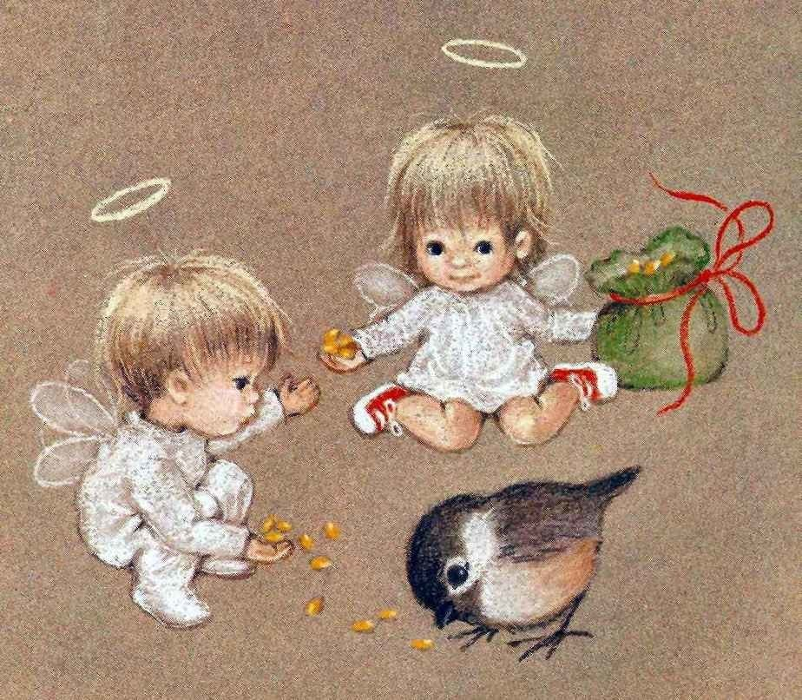

Чем гармоничнее они работают у ребёнка, и взрослого тоже, тем он становится более защищённым от стресса. Специалисты утверждают, что от развития эмоционального интеллекта на 80% зависит жизненный успех. Из трёх интеллектов в первую очередь нужно развивать именно эмоциональную сферу, так как без интереса (это составляющая часть эмоций) мы не сможем развивать ни мышление, ни волевые качества.
Здесь напрашивается ремарка: если у ребёнка слишком сильно работает эмоциональная сфера и недостаточно развиты интеллектуальная и волевая, необходимо прорабатывать упражнения в первую очередь на укрепление нервной системы, психики. Только после этого можно начинать заниматься волевыми процессам, и развитием мышления.
Сегодня почти каждый родитель считает своим долгом как можно раньше отдать ребёнка во всевозможные кружки, вкладывают время и деньги в академическое образование. Всё чаще встречается тип ребенка с внешними признаками взрослости – интеллектуализм, излишняя рациональность, при внутренней социальной незрелости и инфантилизме.

Детство становится совсем другим благодаря повсеместному внедрению раннего обучения, которое приводит к перекосу темпов развития познавательных процессов и является фактором риска нарушения здоровья детей, обедненная эмоциональная сфера начинает тормозить развитие интеллектуальных процессов.
А также технологизация жизни, использование гаджетов приводит к «засушливому сердцу»: неэмоциональности, неотзывчивости к чувствам других людей и пониманию своих собственных
Эмоциональный интеллект – это распознание своих и чужих чувств, а также управление ими. Его развитие так или иначе происходит естественным путем: родители выслушивают ребенка, поддерживают, сопереживают, обсуждают темы, вызывающие эмоции у ребенка, помогая осмыслить, увеличивая словарный запас.
Достаточно ли развита эта сфера у вашего ребенка ? Существуют диагностические методики: «Дорисовывание: мир вещей -мир людей- мир эмоций», «Три желания», «Что-почему – как». Дети с неконструктивным типом поведения ( агрессивный, импульсивный, конформный, демонстративный, недисциплинированный) нуждаются в развитии этой сферы
Эта картинная поможет вам немного в этом разобраться.

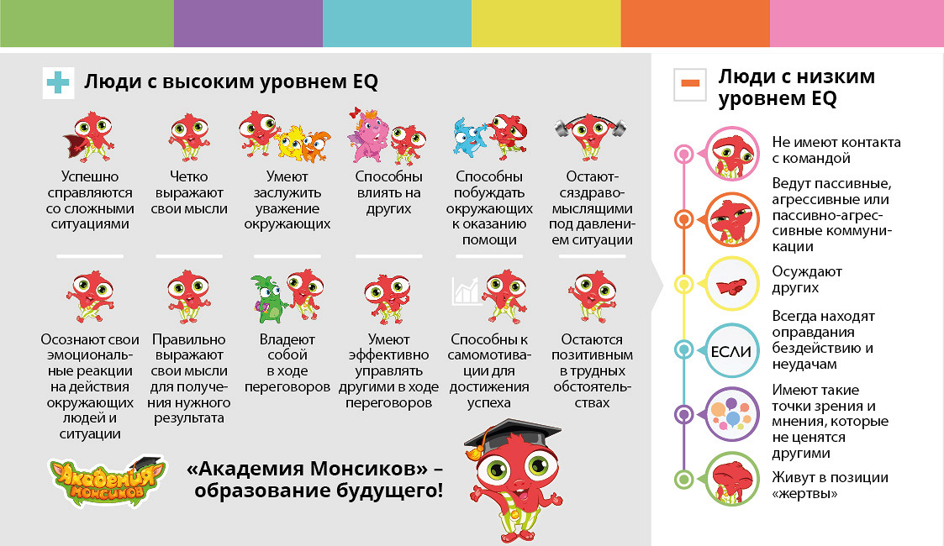

А я предлагаю вам, дорогие родители, занятия, по которым вы самостоятельно можете заниматься с ребенком.
3-4 года
Занятие 1
тема – «КТО Я ТАКОЙ» Задачи: обратить внимание детей на то, что мы разные.., воспитать желание быть опрятным и аккуратным
- Упр. «Зеркало» Рассматриваем свои отражения и беседуем:
- кого ты видишь в зеркале?
-кто ты :мальчик или девочка?
- какого цвета у тебя глаза?
-какого цвета у тебя волосы? И т д.

- Игра «Обезьянка» Дети «кривляются» перед зеркалом, показывая различные эмоции: радость , грусть, удивление, злость.
Игра «Водяной». Водящий с завязанными глазами определяет кого он поймал.
Игра «Я и моя кукла» . Чем куклы похожи на людей? Чем отличаются? Может кукла сама поднять руку, улыбнуться?
- «АВТОПОРТРЕТ» С помощью взрослого рисуют Автопортрет, дополняя аппликацией, деталями одежды, бантами…..
- «Театр». Взрослый читает стихотворение Э. Мошковской «Но,с умойся», а ребёнок инсценирует.
НОС ,УМОЙСЯ!
Кран, откройся!
Нос, умойся!

Мойтесь, сразу
Оба глаза!

Мойтесь, уши ,
Мойся, шейка!
Шейка , мойся
Хорошенько !
Мойся, мойся, обливайся!
Грязь, смывайся! Грязь, смывайся!!!

- Чтение: Н. Пикулева «Слово на ладошке»; Н.Носов «Бобик в гостях у Барбоса»

4-5 лет
Занятие 1
тема «КТО Я ТАКОЙ» задачи : развить положительное отношение к себе; обращать внимание на себя, свою внешность, сходство-различие с другими; формировать представление о принадлежности людей к группам (семья, друзья) и о роли каждого в них.

*Упр. «Зеркало» . Рассматривание себя . Беседа:
-чем ты похож и чем не похож на других?
-как другие люди узнают тебя? Как ты узнаешь других?
-что есть особенного в тебе, в других? Что одинаково?
-что тебе нравится? Что нравится другим?

Игра. «Отпечатки». Сравнивание отпечатков лап животных и ладошек (ступней) ребенка. (для этого на большой поднос насыпать манку).

Игра «Узнай, о ком я расскажу» . Взрослый описывает внешность кого-либо , ребенок должен угадать , о ком идет речь

Упр. «Нарисуй себя» Ребенок рассматривает себя в зеркале и рисует.
Рисование себя в полный рост. Ребенок ложится на большой лист бумаги, взрослый обводит его тело. Предлагаем дорисовать себя по желанию. Например, изображает себя с другой длиной волос, другим цветом глаз, то есть таким, каким бы он хотел себя видеть. Применяются краски , бросовый материал – лоскутки, цветная бумага….

Упр. «Мое тело». Глядя в зеркало , ребенок повторяет за взрослым слова и действия:
- головушка-соловушка (гладит голову);
- лобик-бобик (выставляет лобик вперед, как бычок);
- носик-абрикосик ( закрывает глаза и попадает пальчиком в кончик своего носа;
- щечки-комочки ( мнут пальчиками щечки, трут их тихонько ладошками);
- губки-голубки (вытягивают губки в трубочку);
- зубочки-дубочки (стучат тихонько зубками);
- бородушка-молодушка (гладят подбородок);
- глазки-краски ( раскрывают пошире, смотрят вокруг);
- реснички-сестрички (моргают);
- ушки-непослушки (трут тихонько ушки пальчиками);
- шейка-индейка (вытягивают шею);
- плечики-кузнечики ( поднимают их вверх-вниз);
- ручки-хватучки («хватают» воздух);
- пальчики-мальчики (шевелят пальчиками рук;
- грудочка-уточка (выпячивают вперед грудку);
- пузик-арбузик (выставляют животик вперед);
- спинка-тростинка ( вытягивают спинку);
- коленки-поленки ( сгибают ножки в коленях по очереди);
- ножки-сапожки (топают).
* Чтение : В. Приходько. «Вот когда я взрослым стану…»; Е.Долинова. «Мне 5 лет»»
Е.Пермяк. «Как Маша стала большой»

5 – 6 лет
Занятие 1
Тема «КТО Я ТАКОЙ?» Задачи: расширять представления о том, что каждый из нас уникален и неповторим, имеет свои особенности, предпочтения и чувства; формировать способность самопознания, умение считаться с особенностями и возможностями других.

- Упр. «Фотографии» Рассматривание семейных фото. Что есть особенно в твоей внешности? Во внешности других? Что одинаково?
- Упр. «Рассказ». Составление рассказа о себе ( внешность, состав семьи, обязанности, любимое занятие, игрушки, игры, досуг….).
- Беседа. «Мое имя» по вопросам:
- На что похоже твое имя? Какого оно цвета?
- Чем пахнет твое имя? Что оно обозначает?

- Пантомима «Догадайся, кто я?. Взрослый и ребенок по очереди в движении изображают кого-либо (клоуна, животное…) и угадывают.

- Упр. «Нарисуй себя» Ребенок рассматривает себя в зеркале и рисует.
Рисование себя в полный рост. Ребенок ложится на большой лист бумаги, взрослый обводит его тело. Предлагаем дорисовать себя по желанию. Например, изображает себя с другой длиной волос, другим цветом глаз, то есть таким, каким бы он хотел себя видеть. Применяются краски , бросовый материал – лоскутки, цветная бумага….

- * Игра «Узнай, о ком я расскажу» . Взрослый описывает внешность кого-либо , ребенок должен угадать , о ком идет речь

- «Театр». Инсценируется стихотворение Б.Заходера «Приятная встреча

ПРИЯТНАЯ ВСТРЕЧА

Встретились Бяка и Бука.
Никто не издал ни звука
.
Никто не подал и знака –
Молчали Бука и Бяка.
И Бука думал со скукой:
«Чего он так смотрит – букой?»
А Бяка думал: «Однако,
Какой он ужасный бяка…!»
- Чтение: Р. Сеф. «Еще одно эхо»

6 – 7 лет
Занятие 1.
Тема «КТО Я ТАКОЙ?» . задачи: формировать осознанное понимание индивидуальных особенностей ( Как тебя узнать? Что значит быть непохожим? Что другие думают о тебе? Что ты умеешь делать? Какие твои увлечения?); , как ребенок относится к своей внешности; поддержать его положительную самооценку; развитие терпимости к другим независимо от их внешности, национальной принадлежности.

- Упр. «Фотографии». Рассматриваем фотографии и обсуждаем «Каким я был и каким я стал.
- Рисование «Моя семья», «Мой портрет».
- Игра «Кто я ?». Ребенок наклеивает свою фотографию на верхнюю часть плотного листа бумаги, а внизу рисуют любимую одежду, любимое блюдо, любимое занятие….
- Игра «Слабо» ( Записать интервью с ребенком, как для передачи, ответы на вопросы и возможные действия) :
- Что ты можешь сделать такое, чего не могут другие?
- Чего ты пока не умеешь делать, но хотел бы научиться?
- Как ты можешь этого достичь?
* Чтение отрывка «Еще одно эхо» Д. Чиарди в переводе Р.Сефа и беседа.

Взглянул я в квадратную дырку колодца
И неба клочок увидал в глубине.
Но кто там в колодце так громко смеется,
И кто там на дне улыбается мне?
…и вскоре овальное, словно яйцо,
Увидел в колодце я чье-то лицо.
На лице - курносый нос,
Над лицом - копна волос.
И веснушки так знакомы…
Кто же это? Вот вопрос!
…Я всмотрелся в шалунишку
Так внимательно, их ты!
На меня похож мальчишка
Как две капельки воды!
Беседа:
- кого увидел мальчишка на дне колодца?
- а как он узнал себя?
- ты на фото всегда себя узнаешь? Назови свой цвет волос.

- Упр. «Коллективное фото» Разглядывание фото группы детского сада и беседа:
« Посмотри – какие вы все разные, беленькие, рыженькие, темненькие! А вот смотри, форма лица у всех разная. Посмотри , какая у тебя форма? Давай подберем к нему геометрическую фигуру – овал, круг , треугольник…А теперь, давай всех разделим по цвету глаз, У Маши, Кати, Данила голубые, а ……и т д. Видишь, мы разные и похожие одновременно. Как ты думаешь , это хорошо или плохо, что мы все отличается друг от друга? Почему? Представь, что мы все были бы абсолютно одинаковы. Смогли бы мы друг друга различать?

